Behovsanalys

* Mallen fylls i av testledare tillsammans med berörda parter exempelvis brukare och personal.
* Glöm inte att involvera slutanvändarna i arbetet med behovsanalysen! Har exempelvis personal identifierat behov som rör brukare kan det vara av värde att stämma av framtaget behov/problembeskrivning med brukarna.

# Instruktion till mallen

I behovsformuleringen utgår man från nuläget, det vill säga det problem man identifierat.

1. Fyll först i tabellen på nästa sida. Tänk på att fylla i mallen utifrån gruppnivå så att inga personuppgifter röjs.
2. Gå tillbaka till den här sidan och fyll i rubriken/behovet och beskrivning av problemet.
3. Radera exempeltext + all text som handlar om förklaring till mallen på den här sidan.

Rubrik (behovet)

Max 1 rad.  
  
Verksamhet  
Beskriv vilken kommun och vilken typ av verksamhet er testmiljö utgör (OBS tänk på att ej namnge verksamheten).

Beskrivning av problemet   
Klistra in problembeskrivningen och problemförklaringen från den generella beskrivningen.

# Vad vi vill uppnå Klistra in effekten från den generella beskrivningen.

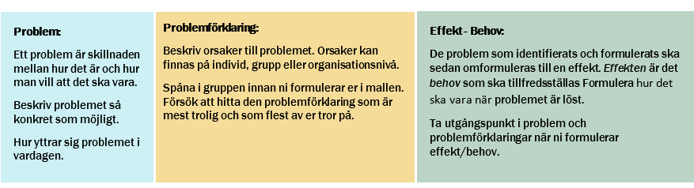

|  |  |  |  |
| --- | --- | --- | --- |
| **Den enskilde** | **Problembeskrivning**  Vad är problemet? | **Problemförklaring** Vad är orsaken till problemet? | **Effekt**  När problemet är löst, vad vill ni uppnå? |
| **Hur påverkar problemet den enskilde?**  **Frågor som stöd till problembeskrivningen:** Påverkas exempelvis personens delaktighet, trygghet, aktivitet, självständighet eller välbefinnande? Hur yttrar sig detta i vardagen? |  |  |  |
| **Medarbetare** | **Problembeskrivning**  Vad är problemet? | **Problemförklaring**  Vad är orsaken till problemet? | **Effekt**  När problemet är löst, vad vill ni uppnå? |
| **Hur påverkar problemet personalen?**  **Frågor som stöd till problembeskrivningen:**  Påverkas arbetsmiljö?  Försvåras eller underlättas arbetet av situationen? Innebär situationen risker?  Hur yttrar sig detta i vardagen? |  |  |  |
| **Verksamhet** | **Problembeskrivning** Vad är problemet? | **Problemförklaring** Vad är orsaken till problemet? | **Effekt**  När problemet är löst, vad vill ni uppnå? |
| **Hur påverkar problemet verksamheten?**  **Frågor som stöd till problembeskrivningen:** Påverkar detta möjligheten att nå verksamhetens mål? Påverkas effektivitet eller arbetsmiljö? |  |  |  |
| **Generell beskrivning** | **Problembeskrivning**  Vad är problemet? | **Problemförklaring**  Vad är orsaken till problemet? | **Effekt**  När problemet är löst, vad vill ni uppnå? |
| **Sammanställ problembeskrivning, problemförklaring och effekter utifrån:**   * Den enskilde, * Medarbetare * Verksamhet. |  |  |  |